Федеральное государственное бюджетное образовательное учреждение высшего образования «Красноярский государственный медицинский университет имени профессора В.Ф. Войно-Ясенецкого»
Министерства здравоохранения Российской Федерации
Фармацевтический колледж

ДНЕВНИК
учебной практики

Наименование практики Сестринский уход больными детьми различного возраста

Ф.И.О. ___Наприенко Валерия Андреевна___

Место прохождения практики: КГБУЗ «Красноярский краевой клинический центр охраны материнства и детства»

с «14» 05 2022 г. по «19» 05 2022 г.

Руководитель практики:

Ф.И.О. (его должность) Фукалова Наталья Васильевна, преподаватель дисциплины «Сестринский уход за больными детьми различного возраста»

Красноярск
2022

Содержание

1. Цели и задачи практики

2. Знания, умения, практический опыт, которыми должен овладеть обучающийся после прохождения практики

3. Тематический план
4. График прохождения практики
5. Инструктаж по технике безопасности
6. Содержание и объем проведенной работы
7. Манипуляционный лист
8. Отчет (текстовой)
9. Приложения

Цель учебной практики «Сестринский уход за больными детьми различного возраста» состоит в приобретении первоначального практического опыта по участию в лечебно-диагностическом процессе и последующего освоения общих и профессиональных компетенций по избранной специальности.
Задачи:
- Закрепление и совершенствование приобретенных в процессе обучения профессиональных умений обучающихся по сестринскому уходу за больными детьми различного возраста.
- Ознакомление со структурой различных отделений детского стационара и организацией работы среднего медицинского персонала;
- Адаптация обучающихся к конкретным условиям деятельности учреждений здравоохранения.
- Формирование навыков общения с маленькими пациентами и их родителями с учетом этики и деонтологии
- Освоение современных методов работы в медицинских организациях практического здравоохранения
- Обучение студентов особенностям проведения лечебно-диагностических мероприятий в педиатрической практике.
- Формирование основ социально-личностной компетенции путем приобретения студентом навыков межличностного общения с медицинским персоналом и пациентами;

В результате учебной практики обучающийся должен:
Приобрести практический опыт:
- осуществления ухода за детьми при различных заболеваниях и состояниях;
- проведения реабилитационных мероприятий в отношении пациентов детского возраста с различной патологией;
Освоить умения:
- готовить пациента к лечебно-диагностическим вмешательствам;
- осуществлять сестринский уход за детьми при различных заболеваниях и состояниях;
- осуществлять реабилитационные мероприятия в пределах своих полномочий в условиях стационара;
- осуществлять фармакотерапию по назначению врача;
- проводить мероприятия по сохранению и улучшению качества жизни пациента;
- вести утвержденную медицинскую документацию;
Знать:
- причины, клинические проявления, возможные осложнения, методы диагностики проблем пациента;
- организацию и оказание сестринской помощи детям;
- пути введения лекарственных препаратов;
- правила использования аппаратуры, оборудования, изделий медицинского назначения
Тематический план
№ | Наименование разделов и тем практики |  | Всего часов
1. | Сестринский уход за новорожденными и недоношенными детьми (отделение патологии новорожденных) |  | 12
2 | Сестринский уход при заболеваниях у детей раннего возраста (отделение патологии раннего возраста) |  | 6
3 | Сестринский уход за больными детьми дошкольного и школьного возраста (гастроэндокринное, онкогематологическое, кардионефрологическое отделения) |  | 18
 | Итого |  | 36
Вид промежуточной аттестации |  | зачет

График прохождения практики
№ | Наименование разделов и тем практики | Дата
1. | Сестринский уход за новорожденными и недоношенными детьми (отделение патологии новорожденных)
2. | Сестринский уход при заболеваниях у детей раннего возраста (отделение патологии раннего возраста)
3. | Сестринский уход за больными детьми дошкольного и школьного возраста (гастроэндокринное, онкогематологическое, кардионефрологическое отделения)
7. | Зачет по учебной практике

Инструктаж по технике безопасности
С инструкцией № 331 по охране труда для студентов фармацевтического колледжа ознакомлен
Дата 14.05.2022 Подпись

Содержание и объем проведенной работы
дата | Тема | Содержание работы
1 | Сестринский уход за новорожденными детьми | Кормление новорожденных из рожка и через зонд, обработка пупочной ранки новорожденного ребенка, обработка кожи и слизистых новорожденному ребенку, пеленание, разведение и введение антибиотиков, оценка клинических анализов крови и мочи, мытье рук, надевание и снятие перчаток, мазок из зева и носа.
2 | Сестринский уход за недоношенными детьми | Подсчет пульса, дыхания, измерение артериального давления, оценка тяжести состояния ребенка, выявление проблем пациента, кормление новорожденных из рожка и через зонд, работа с кувезом, линеоматом, аппаратом контроля витальных функций, обеспечение соблюдения охранительного и сан-эпид.режима , антропометрия, пеленание, мытье рук, надевание и снятие перчаток, проведение проветривания и кварцевания.
3 | Сестринский уход при заболеваниях у детей раннего возраста | Сбор сведений о больном ребёнке, проведение дезинфекции предметов ухода за больными и инструментария, введение капель в глаза, нос, уши, обеспечение соблюдения охранительного и сан-эпид. режима, антропометрия, проведение контрольного взвешивания, проведение гигиенической и лечебной ванны грудному ребенку, мытье рук, надевание и снятие перчаток, обработка волосистой части головы при гнейсе, обработка ногтей, применение мази, присыпки, постановка компресса, физическое охлаждение при гипертермии, сопровождение пациента на процедуры: электролечение, массаж, подмывание ребенка(мальчика)
4 | Сестринский уход за больными детьми дошкольного и школьного возраста в гастроэндокриннологии, | Мытье рук, надевание и снятие перчаток, забор кала на бак исследование, яйца глистов, введение газоотводной трубки, проведение лекарственной клизмы, разведение и введение антибиотиков, промывание желудка, подготовка материала к стерилизации, обработка слизистой полости рта при стоматите, утилизация одноразового инструментария, заполнение медицинской документации.
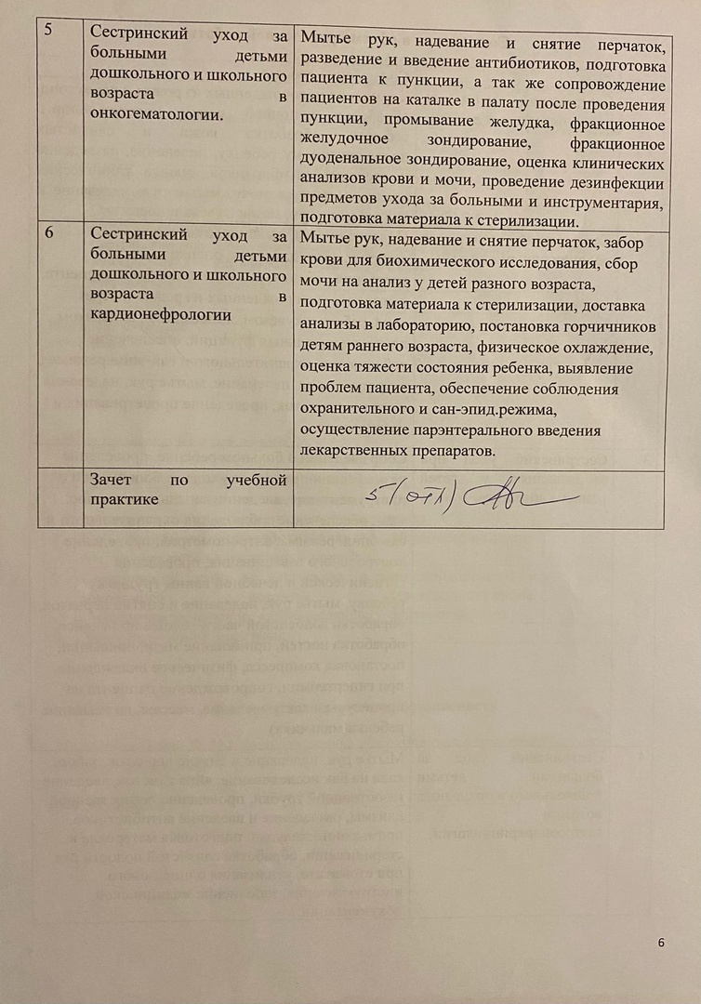

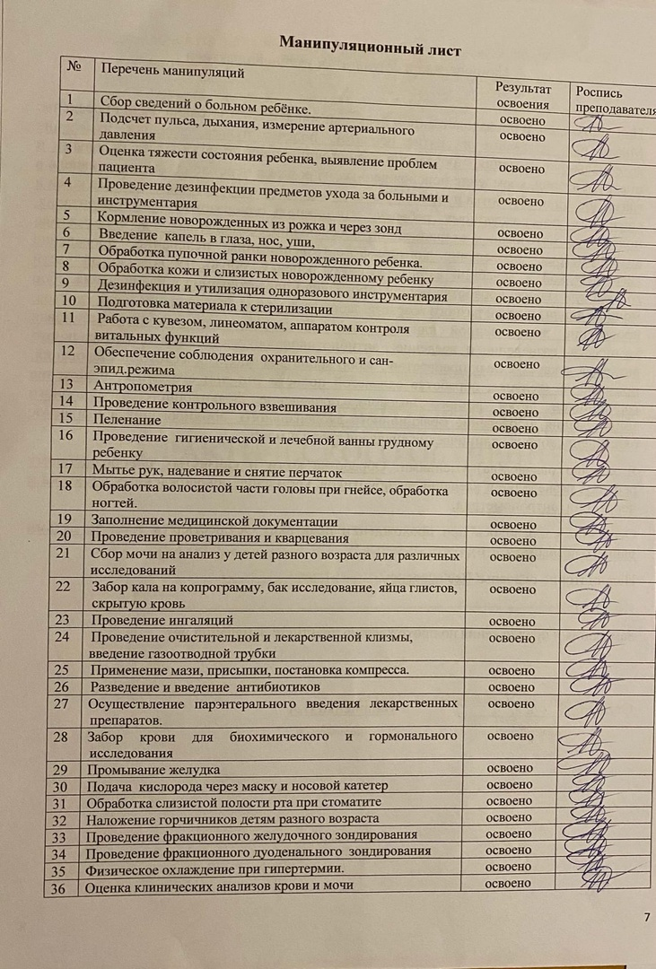

Текстовой отчет
Самооценка по результатам учебной практики

При прохождении производственной практики мною самостоятельно были проведены: Мытье рук, надевание и снятие перчаток, подсчет пульса, дыхания, измерение артериального давления, проведение дезинфекции предметов ухода за больными и инструментария, кормление новорожденных из рожка и через зонд, введение капель в глаза, нос, уши, обработка пупочной ранки новорожденного ребенка, обработка кожи и слизистых новорожденному ребенку, утилизация одноразового инструментария, подготовка материала к стерилизации, обеспечение соблюдения сан-эпид.режима, антропометрия, проведение контрольного взвешивания, пеленание, проведение гигиенической и лечебной ванны грудному ребенку, обработка волосистой части головы при гнейсе, обработка ногтей, проведение проветривания и кварцевания, сбор мочи на анализ у детей разного возраста, забор кала на бак исследование, яйца глистов, проведение лекарственной клизмы, введение газоотводной трубки, постановка компресса, разведение и введение антибиотиков, осуществление парэнтерального введения лекарственных препаратов , забор крови для биохимического исследования, промывание желудка, обработка слизистой полости рта при стоматите, наложение горчичников детям разного возраста, проведение фракционного желудочного зондирования, проведение фракционного дуоденального зондирования, физическое охлаждение, оценка клинических анализов крови и мочи.
Я хорошо овладел(ла) умениями: Обработка кожи и слизистых новорожденному ребенку, разведение и введение антибиотиков, кормление новорожденных из рожка и через зонд, антропометрия.
Особенно понравилось при прохождении практики: Осуществлять уход за детьми раннего возраста.
Недостаточно освоены: Все освоено

Замечания и предложения по прохождению практики: Замечаний нет

Студент Наприенко В.А
^{(расшифровка)}

